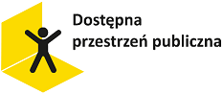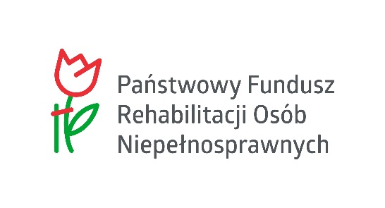

Dostosowanie Powiatowego Zakładu Aktywności Zawodowej w Łęcznej.
Umowa nr PPA/000023/03/D
zawarta z Państwowym Funduszem Rehabilitacji Osób Niepełnosprawnych z siedzibą w Warszawie, al. Jana Pawła II nr 13 w ramach Programu Dostępna przestrzeń publiczna.

Moduł Programu: A likwidacja barier architektonicznych i informacyjno-komunikacyjnych.

Termin realizacji projektu: od 01.03.2024 r. do 31.12.2024 r.

Dofinansowanie z PFRON: 141 343,66 zł (słownie: sto czterdzieści jeden tysięcy trzysta czterdzieści trzy złote 66/100)

Zakres dostosowań oraz dostępności usług uruchomionych na skutek otrzymania dofinansowania: likwidacja barier architektonicznych i informacyjno- komunikacyjnych.

